31.08.2023 TARİHİNDE ÖZALP İLÇESİ ÇAMURLU MAHALLESİNDE YAŞANAN OLAYA İLİŞKİN GÖZLEM RAPORU

19/09/2023

GİRİŞ

İçişleri Bakanı Ali YERLİKAYA, 1 Eylül Cuma günü X isimli resmi sosyal medya hesabından Emniyet Genel Müdürlüğü İstihbarat Daire Başkanlığının yaptığı istihbarat çalışması sonucu; Van Jandarma Asayiş Kolordu Komutanlığı ve Van Emniyet Müdürlüğünün sevk ve idaresinde, J-SİHA ve PİHA destekli, JÖH, PÖH ve Jandarma Komando Timlerinin katılımıyla Van’ın Özalp ilçesine bağlı Çamurlu Mahallesinde operasyon düzenlendiği ve iki PKK linin öldürüldüğü bilgisini operasyon görüntüleri ile birlikte duyurmuştur. Aynı gün bazı haber kaynakları Van’ın Özalp ilçesine bağlı Çamurlu Mahallesinde bir eve düzenlenen operasyon ile evde bulunan iki kişinin öldürüldüğünü, evin ise iş makinası ile yıkıldığını, operasyonun hemen ardından üç yurttaşın gözaltına alındığı şeklinde haber yapmışlardır. Oluşturulan gözlem heyeti mahallede incelemeler yaparak hak ihlallerini gözlemlemek için bir heyet oluşturulmuştur.

HEYETİN OLUŞUMU VE GÖZLEM SÜRECİ

2 Eylül Cumartesi günü Van Barosu İnsan Hakları Merkezi, Özgürlük İçin Hukukçular Derneği Van Şubesi ve İnsan Hakları Derneği Van Şubesi üyelerinden oluşan heyet Van’ın Özalp ilçesine bağlı Çamurlu Mahallesine giderek raporlama sürecine veri toplama, araştırma, gözlem ve görüşmelerde bulunmuş, çalışmalarını mevcut şartlar ve imkânlar dâhilinde tamamlamıştır.
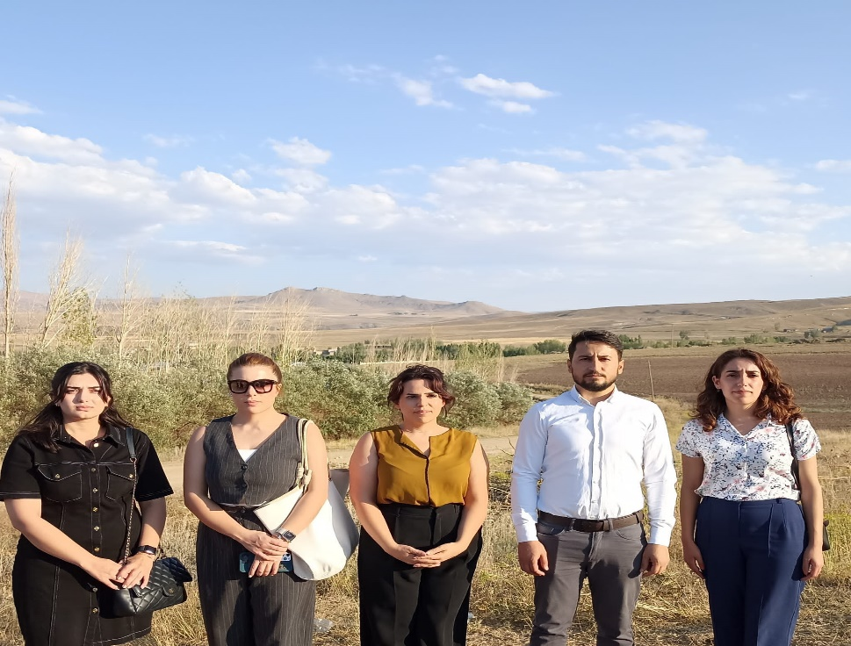
Foto 1. Gözlem Heyeti
- ÇAMURLU KÖYÜ VE OPERASYON YAPILAN EVE DAİR BİLGİLER
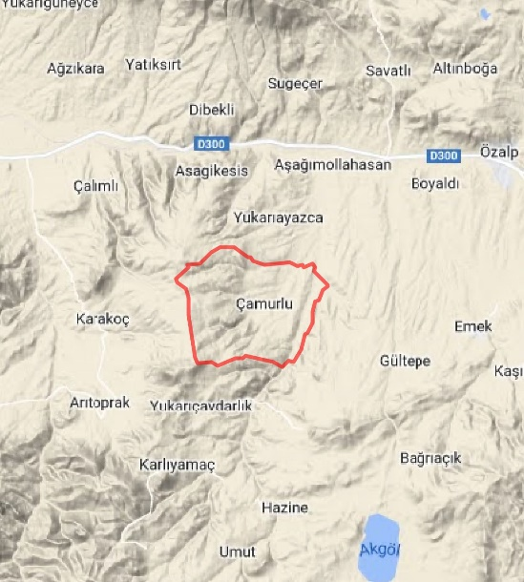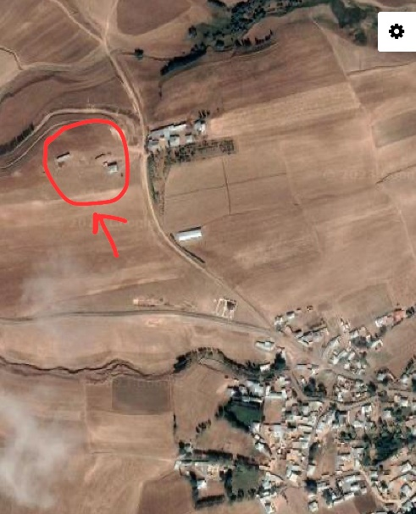
Foto 2.3. Konum Bilgisi
Olay Van İli, Özalp İlçesi, Çamurlu Mahallesi içerisinde bulunan bir evde yaşanmıştır. Evin görece diğer köy evlerinden yaklaşık 200-300 m uzak olduğu tespit edilmiştir.

YAPILAN GÖRÜŞMELER ve AKTARIMLAR

Van’ın Özalp ilçesine bağlı Çamurlu Mahallesinde olay yerinde genel gözlemler yapılırken aynı zamanda operasyon yapılan bölgenin hemen yanında yerleşik olan ve yapılan operasyon sonrası gözaltına alınan aile ile görüşülmüştür. Ailenin operasyon sürecine dair tanıklıkları, operasyon boyunca kendi yaşadıkları mağduriyetler ve şahit oldukları olaylara dair gözlem ve kanaatleri dinlenmiştir.

Ö. K. nin Aktarımları;

“Saat 15.00 sularında evlerinin olduğu bölgeyi de kapsar şekilde çevrede hatırladığı kadarıyla 6 kadar helikopterin olduğunu gördüğü, bulunduğu evin kapısında hareketlilik hissedip baktıklarında askerlerin evlerinin yakınında bulunan tepelerde ve evin yakınında mevzilendiklerini gördükleri, hemen ardından operasyon bölgesine birçok askeri aracın intikal ettiği ve bu araçların içinden askerlerin yıkacakları 2 katlı eve hitaben anons yaptıklarını duydukları, anons yaptıkları ev kardeşinin evi olduğu ve yıllar önce terkedilmiş olup halen dahi içerisinde kimsenin kalmadığı, askerlerin 2 katlı bu evin içerisinde olduklarını iddia ettikleri kimselere anons yaparak etraflarının sarıldığını anons ettiği, ardından etrafta silah sesleri ve bombalama sesleri geldiği, gelen seslerden evin duvarlarının yıkıldığını anladıklarını, bu seslerin yaklaşık iki saat sürdüğünü, silah sesleri bittiğinde havanın karardığını, havanın kararmasıyla silahların sustuğu, yarım saat geçince tekrar ateş açmaya devam ettikleri, ardından dumanların yükseldiğini ve evin eklentisi olan tek katlı yerin yandığını gördüğünü, eve ve eklentisine saldırı bitince operasyondaki askerlerin, kendilerinin yaşadıkları ve operasyon yaptıkları yerin hemen yanında bulunan evlerine yöneldikleri, evde bulunanlar olarak kendilerine de ateş edileceğini düşündükleri ve o yüzden ev içerinde çömelip korundukları, evi saran askerlerin herhangi bir arama kararı göstermeden evdeki herkesi dışarı çıkararak evi didik didik aradıkları, operasyonda görevli askerlere ateş ettikleri ve saldırdıkları ev ve eklentisinde hayvanların olabileceği ve onların zarar görebileceğini ilettikleri fakat askerlerin “Bu senin görevin değil, yanarsa yansın” şeklinde terslediği, aynı şekilde köy muhtarına da aynı uyarıyı yapsa da kimseyi ikna edemediği, bulundukları evi arayan askerlerden biri “Eğer isteseydim seni öldürürdüm” şeklinde bağırdığı ve orada olan ve rütbesinin albay olduğunu tahmin ettiği askerin kendisini “Bu operasyon da bir askerin burnu kanasaydı seni bitirirdim” şeklinde tehdit ettiği, evden çıkarıldıkları esnada askerler tarafından tartaklandıkları ve sürekli ‘burayı da bombalayacağız çocukları boşaltın, bir lafıma bakar yukarıdaki helikopter bir lafımla bomba atarlar’ şeklinde tehdit ettiği, evi arayan askerlerden birinin evden keleş çıkardıklarını iddia ettiği ama kendisinin evde böyle bir silahın olmadığından emin olduğu için orada bulunan komutana evin içinde nerede bulduklarını kendisine göstermesini istediği fakat askerlerin göstermediği, bulundukları evde sadece kurusıkı ve av tüfeği olduğundan bu iddiayı kabul etmediği, ev aramasının ardından askerlerin onu ve oğlu S.K. yi de alarak karakola götürdüğü, askerlerin avukatsız olarak yaptıkları harici görüşmelerde “Burada PKK varmış siz yardım ettiniz mi?” şeklinde sorular sorduğu, hem karakolda hem evlerinin aranması sırasında askerlerin bir kısım fotoğraf göstererek tanıyıp tanımadıklarını sordukları ve “Siz burada PKK’ lilere yemek veriyormuşsunuz” şeklinde iddialarda bulundukları, tüm bu iddiaları ısrarla ret edince kolluğun“ Sen bugün iyice düşün taşın yarın da gel öyle ifade ver” diyerek evlerine gönderdikleri, ertesi gün gittiklerinde aynı şekilde bir kısım fotoğrafların gösterildiği ve tanıyıp tanımadıklarının sorulduğu, tanımadığını ifade edince de nasıl tanımıyorsun şeklinde tepki gösterildiği, alınan ifadesinin ardından savcılığa sevk edilerek serbest bırakıldığı ve ardından evine geri döndüğü” şeklinde aktarımlarda bulunmuştur.

S.K. nin Aktarımları;

“Olayın oluş şeklinin kayınpederi olan Ö.K nin aktardığı gibi olduğu, ayrıca aktarabileceği gözleminin evlerinde arama yapılırken askerlerin ısrarla “Burada PKK varmış” şeklinde hepsinin üzerlerine gittiği, evi aramaya gelen askerlerin evde bulunan koltuktan çiçeklere kadar tüm evi dağıtıp etrafa zarar verdikleri, “Siz de onların suç ortağısınız, sizi de cezaevinde süründüreceğiz” şeklinde tehditlerde bulunulduğu, askerlerin evdeki Kur’an’ı Kerim’i getirerek “Doğruyu söylediğinize dair Kur’an a el basın” şeklinde kendilerini zorladığını ve askerlerin kendisine “Sen orada bulunanlara yemek yapıp götürüyormuşsun, bizde bunun görüntüleri var ama sizi cezaevine gönderirken göstereceğiz, kendine saklanacak delik bul” şeklinde iddialar ve tehditler de bulunduğu” şeklinde aktarımlarda bulunmuştur.
Arama ardından 1 bilgisayar, 2 tablet, ikisi çalışan üçü bozuk halde olmak üzere 5 telefona, 1 flash belleğe el konulduğunu aktarmıştır.

- İÇİŞLERİ BAKANI ALİ YERLİKAYA’NIN AÇIKLAMASI

İçişleri bakanı Ali YERLİKAYA X isimli sosyal medya platformunda bulunan hesabından 01.09.2023 tarihinde:
“ 2 TERÖRİST DAHA ETKİSİZ HALE GETİRİLDİ ŞEHİTLERİMİZİN KANI YERDE KALMIYOR #Van #Özalp kırsalında Emniyet Genel Müdürlüğü İstihbarat Daire Başkanlığımızın yaptığı istihbarat çalışması sonucu; Van Jandarma Asayiş Kolordu Komutanlığımız ve Van Emniyet Müdürlüğümüz sevk ve idaresinde, J-SİHA ve PİHA destekli, JÖH, PÖH ve Jandarma Komando Timlerinin katılımıyla Şehit Ütğm. Harun PARLAK operasyonu düzenlendi. Operasyon sonucunda 2 TERÖRİST SİLAHLARIYLA BİRLİKTE ETKİSİZ HALE GETİRİLDİ Operasyonu düzenleyen kahramanlarımızı tebrik ediyorum. Gözlerinden öpüyorum. MİLLETİMİZİN DUALARI SİZLERLE SON TERÖRİST ETKİSİZ HALE GETİRİLİNCEYE KADAR MÜCADELEMİZ DEVAM EDECEK #TürkiyeninHuzuru ”
Şeklinde yaptığı bir paylaşıma operasyona dair bir video ekleyerek operasyonu duyurmuştur.(https://x.com/aliyerlikaya/status/1697488250636476825?s=48&t=GktuEyAscIkPh8AhGgKz_w ) Paylaşılan videoda herhangi bir çatışma izinin gösterilmediği, evin etrafının askerlerce kolaylıkla sarıldığı açıkça anlaşılmaktadır.

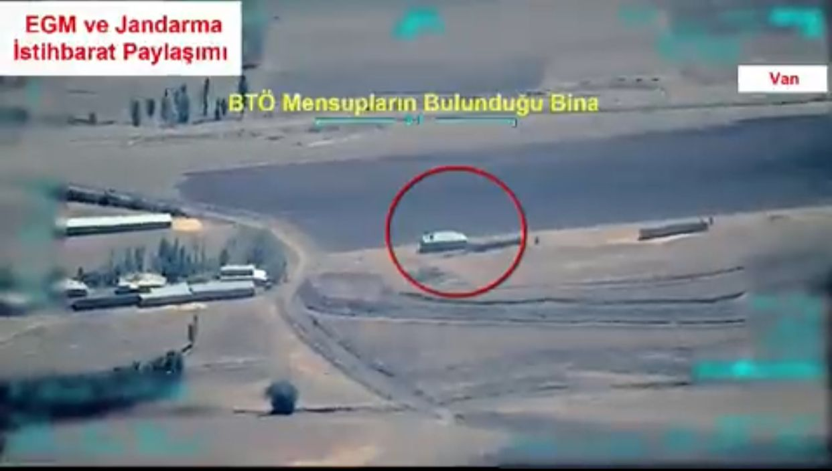
Foto 4. Paylaşılan videodan bir kesit

- ELDE EDİLEN GÖRSEL KAYITLAR
Köylülerce tarafımızla paylaşılan ve sosyal medya hesaplarında paylaşılmış olan video görüntülerinden operasyon yapılan eve ağır silahlarla yoğun bir şekilde ateş açıldığı, evden karşılık geldiğine dair bir tespitin yapılamadığı, açılan ateş sonucunda evden yoğun dumanlar yükseldiği, ardından evde bir patlama yaşandığı ve evden parçaların uçuştuğunun görüldüğü, ardından evin yıkıldığı tespit edilmiştir.
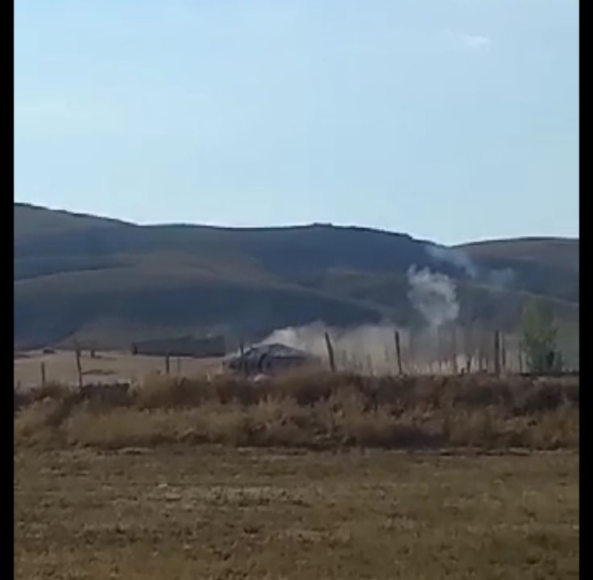
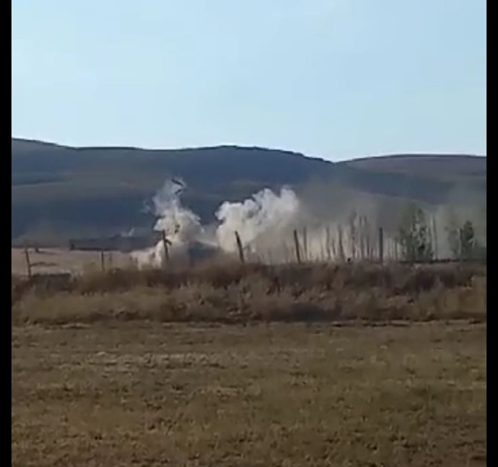
Foto 5.6. Operasyon sırasında çekilen videodan kesitler

- MEVZUAT İNCELEMESİ
- Yaşam Hakkı Başlıklı İnsan Hakları Avrupa Sözleşmesi 2. Maddesi
“…Herkesin yaşam hakkı yasanın koruması altındadır. Yasanın ölüm cezası ile cezalandırdığı bir suçtan dolayı hakkında mahkemece hükmedilen bu cezanın yerine getirilmesi dışında hiç kimse kasten öldürülemez. Öldürme, aşağıdaki durumlardan birinde kuvvete başvurmanın kesin zorunluluk haline gelmesi sonucunda meydana gelmişse, bu maddenin ihlali suretiyle yapılmış sayılmaz: a) Bir kimsenin yasadışı şiddete karşı korunması için, b) Usulüne uygun olarak yakalamak için veya usulüne uygun olarak tutuklu bulunan bir kişinin kaçmasını önlemek için, c) Ayaklanma veya isyanın, yasaya uygun olarak bastırılması için. ”
- Birleşmiş Milletler Medeni ve Siyasal Haklar Sözleşmesi 6/1. maddesinde:
“Her insan doğuştan yaşama hakkında sahiptir. Bu hak, hukuk tarafından korunacaktır. Hiç kimse yaşamından keyfi olarak yoksun bırakılmayacaktır”
- 1982 Anayasası 17. Maddesi:
“ Herkes yaşama, maddi ve manevi varlığını koruma ve geliştirme hakkına sahiptir. Yaşama hakkı, bütün hakların temelidir. Savaş, sıkıyönetim ve olağanüstü hallerde dahi durdurulamaz, yok edilemez. 4- Meşru müdafaa hali, yakalama ve tutuklama kararlarının yerine getirilmesi, bir tutuklu veya hükümlünün kaçmasının önlenmesi, bir ayaklanma veya isyanın bastırılması, sıkıyönetim veya olağanüstü hallerde yetkili merciin verdiği emirlerin uygulanması sırasında silah kullanılmasına kanunun cevaz verdiği zorunlu durumlarda meydana gelen öldürme fiilleri, birinci fıkra hükmü dışındadır.”
- Birleşmiş Milletler, Kuvvet Kullanmaya Yetkili Memurlar Tarafından Zor ve Ateşli Silah Kullanılması Hakkında Temel İlkeler Kararının, “Genel Hükümler” başlığı altında yer alan 5. Maddesi:
“Zor ve ateşli silah kullanılması kaçınılmaz hale geldiği zaman, kuvvet kullanmaya yetkili memurlar:
(a) Bu tür araçların kullanımına sınırlı olarak başvurmalı ve suçun ağırlığı ve başarılması hedeflenen meşru amaç ile orantılı biçimde tasarrufta bulunmalıdır;
(b) Zararı ve ziyanı asgariye indirmelidir ve insan yaşamına saygı gösterilmeli ve korumalıdır;
(c) Yaralanan ya da uygulamadan etkilenen kişilere, mümkün en erken anda yardım edilmesini ve tıbbi müdahalede bulunulmasını temin etmelidir;
(d) Yaralanan ya da uygulamadan etkilenen kişilerin akrabalarına yahut yakın arkadaşlarına mümkün en erken anda bildirimde bulunulmasını temin etmelidir.”

- 5237 sayılı Türk Ceza Kanunu Kanunun hükmü ve amirin emri 24. madde
“1) Kanunun hükmünü yerine getiren kimseye ceza verilmez. (2) Yetkili bir merciden verilip, yerine getirilmesi görev gereği zorunlu olan bir emri uygulayan sorumlu olmaz. (3) Konusu suç teşkil eden emir hiçbir surette yerine getirilemez. Aksi takdirde yerine getiren ile emri veren sorumlu olur. (4) Emrin, hukuka uygunluğunun denetlenmesinin kanun tarafından engellendiği hallerde, yerine getirilmesinden emri veren sorumlu olur.”
Meşru savunma ve zorunluluk hali 25. Madde:
“(1) Gerek kendisine ve gerek başkasına ait bir hakka yönelmiş, gerçekleşen, gerçekleşmesi veya tekrarı muhakkak olan haksız bir saldırıyı o anda hal ve koşullara göre saldırı ile orantılı biçimde defetmek zorunluluğu ile işlenen fiillerden dolayı faile ceza verilmez. Zorunluluk hali: (2) Gerek kendisine gerek başkasına ait bir hakka yönelik olup, bilerek neden olmadığı ve başka suretle korunmak olanağı bulunmayan ağır ve muhakkak bir tehlikeden kurtulmak veya başkasını kurtarmak zorunluluğu ile ve tehlikenin ağırlığı ile konu ve kullanılan vasıta arasında orantı bulunmak koşulu ile işlenen fiillerden dolayı faile ceza verilmez. ”
Sınırın aşılması 27. Madde:
“(1) Ceza sorumluluğunu kaldıran nedenlerde sınırın kast olmaksızın aşılması halinde, fiil taksirle işlendiğinde de cezalandırılıyorsa, taksirli suç için kanunda yazılı cezanın altıda birinden üçte birine kadarı indirilerek hükmolunur. (2) Meşru savunmada sınırın aşılması mazur görülebilecek bir heyecan, korku veya telaştan ileri gelmiş ise faile ceza verilmez.”
- 3713 sayılı Terörle Mücadele Kanunu 20. Madde:
“Yukarıda sayılanlardan kamu görevlileri, görevlerinden ayrılmış olsalar dahi terör suçluları tarafından kendilerine veya eş ve çocuklarının canına vuku bulan bir taarruzu savmak için silah kullanmaya yetkilidirler.”
Ek 2. Madde:
“Terör örgütlerine karşı icra edilecek operasyonda 'teslim ol' emrine itaat edilmemesi veya silah kullanmaya teşebbüs edilmesi halinde kolluk görevlileri, tehlikeyi etkisiz kılabilecek ölçü ve orantıda, doğrudan ve duraksamadan hedefe karşı silah kullanmaya yetkilidirler. ”
- Polis Vazife ve Salahiyet Kanunu 16. Madde
“Polis, görevini yaparken direnişle karşılaşması halinde, bu direnişi kırmak amacıyla ve kıracak ölçüde zor kullanmaya yetkilidir. Zor kullanma yetkisi kapsamında, direnmenin mahiyetine ve derecesine göre ve direnenleri etkisiz hale getirecek şekilde kademeli olarak artan nispette bedenî kuvvet, maddî güç ve kanunî şartları gerçekleştiğinde silah kullanılabilir.
İkinci fıkrada yer alan; a) Bedenî kuvvet; polisin direnen kişilere karşı veya eşya üzerinde doğrudan doğruya kullandığı bedenî gücü, b) Maddî güç; polisin direnen kişilere karşı veya eşya üzerinde bedenî kuvvetin dışında kullandığı kelepçe, cop, basınçlı ve/veya boyalı su, göz yaşartıcı gazlar veya tozlar, fizikî engeller, polis köpekleri ve atları ile sair hizmet araçlarını, (1) ifade eder.
Zor kullanmadan önce, ilgililere direnmeye devam etmeleri halinde doğrudan doğruya zor kullanılacağı ihtarı yapılır. Ancak, direnmenin mahiyeti ve derecesi göz önünde bulundurularak, ihtar yapılmadan da zor kullanılabilir. Polis, zor kullanma yetkisi kapsamında direnmeyi etkisiz kılmak amacıyla kullanacağı araç ve gereç ile kullanacağı zorun derecesini kendisi takdir ve tayin eder. Ancak, toplu kuvvet olarak müdahale edilen durumlarda, zor kullanmanın derecesi ile kullanılacak araç ve gereçler müdahale eden kuvvetin amiri tarafından tayin ve tespit edilir.
Polis, kendisine veya başkasına yönelik bir saldırı karşısında, zor kullanmaya ilişkin koşullara bağlı kalmaksızın, 5237 sayılı Türk Ceza Kanununun meşru savunmaya ilişkin hükümleri çerçevesinde savunmada bulunur.
Polis; a) Meşru savunma hakkının kullanılması kapsamında, b) Bedenî kuvvet ve maddî güç kullanarak etkisiz hale getiremediği direniş karşısında, bu direnişi kırmak amacıyla ve kıracak ölçüde, c) Hakkında tutuklama, gözaltına alma, zorla getirme kararı veya yakalama emri verilmiş olan kişilerin ya da suçüstü halinde şüphelinin yakalanmasını sağlamak amacıyla ve sağlayacak ölçüde, d) Kendisine veya başkalarına, işyerlerine, konutlara, kamu binalarına, okullara, yurtlara, ibadethanelere, araçlara ve kişilerin tek tek veya toplu halde bulunduğu açık veya kapalı alanlara molotof, patlayıcı, yanıcı, yakıcı, boğucu, yaralayıcı ve benzeri silahlarla saldıran veya saldırıya teşebbüs edenlere karşı, saldırıyı etkisiz kılmak amacıyla ve etkisiz kılacak ölçüde, Silah kullanmaya yetkilidir.
Polis, yedinci fıkranın (c) bendi kapsamında silah kullanmadan önce kişiye duyabileceği şekilde "dur" çağrısında bulunur. Kişinin bu çağrıya uymayarak kaçmaya devam etmesi halinde, önce uyarı amacıyla silahla ateş edilebilir. Buna rağmen kaçmakta ısrar etmesi dolayısıyla ele geçirilmesinin mümkün olmaması halinde ise kişinin yakalanmasını sağlamak amacıyla ve sağlayacak ölçüde silahla ateş edilebilir.
Polis, direnişi kırmak ya da yakalamak amacıyla zor veya silah kullanma yetkisini kullanırken, kendisine karşı silahla saldırıya teşebbüs edilmesi halinde, silahla saldırıya teşebbüs eden kişiye karşı saldırı tehlikesini etkisiz kılacak ölçüde duraksamadan silahla ateş edebilir.”
25. Madde:
“Polis teşkilatı bulunmayan yerlerde il, ilçe ve bucak jandarma komutanları ile jandarma karakol komutanları bu kanunda yazılı vazifeleri yapar ve yetkileri kullanırlar.”
- 1481 sayılı Asayişe Müessir Bazı Fiillerin Önlenmesine Hakkında Kanun Madde 1/B:
“Polis ve jandarma, diğer kanun ve tüzüklerde yazılı yetkileri saklı kalmak üzere, aşağıda yazılı hallerde de silah kullanmaya yetkilidirler: … B)(A) bendindeki yetkiler saklı kalmak üzere, ‘ağırlaştırılmış müebbet ağır hapis’ veya ağır hapis cezasını gerektiren suçlardan bir veya birkaçını işlemekten sanık veya hükümlü olup da haklarında tevkif veya yakalama müzekkeresi çıkarılan ve silahlı dolaşarak emniyet ve asayişi tek başına veya toplu olarak fiilen tehdit ve ihlal ettikleri anlaşılanlardan, teslim olmaları için İçişleri Bakanlığınca tespit edilen tarihte başlamak üzere 10 günden az ve 30 günden çok olmamak şartıyla verilecek mühlet ile ad, san ve eylemleri de belirtilerek sanık veya hükümlünün dolaştığı bölgelerde mutat vasıtalarla ve uygun görülen yayın organlarıyla radyo ve televizyonla da ilan edilenlerin belirtilen süre sonuna kadar adli makamlara, zabıtaya veya herhangi bir resmi mercie teslim olmamaları hallerinde”.
2. Madde:
“Birinci maddenin (B) bendinde sayılan hallerde: a. Sanık veya hükümlünün teslim olması için yapılan (Teslim ol) ihtarından sonra, b. Polis veya jandarmaya karşı silah kullanmaya fil hal teşebbüs etmeleri halinde ise ihtara lüzum olmaksızın, Silah kullanılır. Müsademe sırasında; sanık veya hükümlüye müsademede veya kaçmada yardımcı olanlar haklarında da birinci fıkra hükmü uygulanır.”
Yukarıda da anlaşılacağı üzere kişilerin yaşam hakları ulusal ve uluslararası mevzuat ile teminat altındadır. Silah kullanımının tek ve son çare olması, görev sorumluluğu gereği soğukkanlı olunması, öldürme amaçlı olmaması, önce direnmeyi kıracak başka yöntemler denenmesi, kişiye karşı silah kullanımının kaçmayı ve saldırıyı önlemek amacıyla olması gerektiği, mevcut hayati tehlike varsa ancak öldürücü atış yapılabileceği, üzerine ateş edilecek kişi devamlı göz önünde tutulması, rastgele ateş açılmaması gerektiği… Kısaca silah kullanımının orantılı olması gerektiği aksi halde silah kullanımının yaşam hakkının ihlaline neden olacağı teminat altına alınmıştır. Ayrıca TCK 81, 86 ve devamı maddelerinde insan öldürme ve yaralama suçunun ağır şekilde cezalandırılacağı düzenlenmiştir.

- HEYETİN YAPTIĞI İNCELEME SONUCU YAPILAN TESPİTLER
Van Barosu İnsan Hakları Merkezi, Özgürlük İçin Hukukçular Derneği Van Şubesi ve İnsan Hakları Derneği Van Şubesi üyelerinden oluşan heyet Van’ın Özalp ilçesine bağlı Çamurlu Mahallesinde olay yerinde genel gözlemlerini yaparken aynı zamanda operasyon yapılan bölgenin hemen yanında yerleşik olan ve yapılan operasyon sonrası gözaltına alınan KILIÇÇEKEN ailesi ile görüşülmüştür. Ailenin operasyon sürecine dair tanıklıkları, operasyon boyunca kendi yaşadıkları mağduriyetler ve şahit oldukları olaylara dair gözlem ve kanaatleri dinlenmiştir. Ailelerin dışında, ilgili kişilerle yapılan görüşmelerden, anlatımlardan ve sahadaki tüm inceleme ve görüşmelerden sonra, çalışmanın süresi ve imkânları dâhilinde elde edilebilen bilgiler, alınan duyumlar ve iddialar ile gözlemlerden edilen bazı bulgular ve izlenimler şu şekildedir;

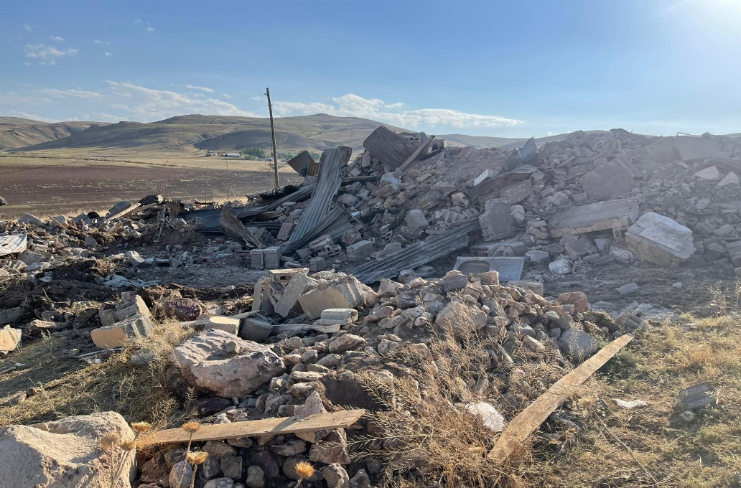
Foto 7. Operasyon yapılarak yıkılan evin görüntüsü
Operasyon yapıldıktan sonra bir gün boyunca köye giriş çıkışların engellendiği, operasyonun ardında aile bireylerinin yakınlarına ulaşamadığından kendilerine yaptıkları başvuru üzerine bilgi almak ve tespitte bulunmak üzere köye gelen Siyasi Parti ve STK’lerin köye girişlerinin engellendiği bilgisi edinilmiştir. Yapılan operasyon ile yoğun ateş altında bırakılan ve ardından yakılan tek katlı eklentide operasyon ardından çıkan ateşi söndürmek için hiçbir müdahalede bulunulmayarak kendi haline bırakıldığı, heyetin gözlem yaptığı sırada dahi içerisinde bulunan samanların tutuşmasıyla eklentide yoğun dumanların yükselmekte olduğu gözlemlenmiştir. Olay yerinde yapılan gözlem sırasında yapılan görüşmelerde edinilen aktarımlara göre, operasyon ardından itfaiye çağırılıp yangının söndürülmesi talep edilse de bu talepleri karşılanmamıştır.
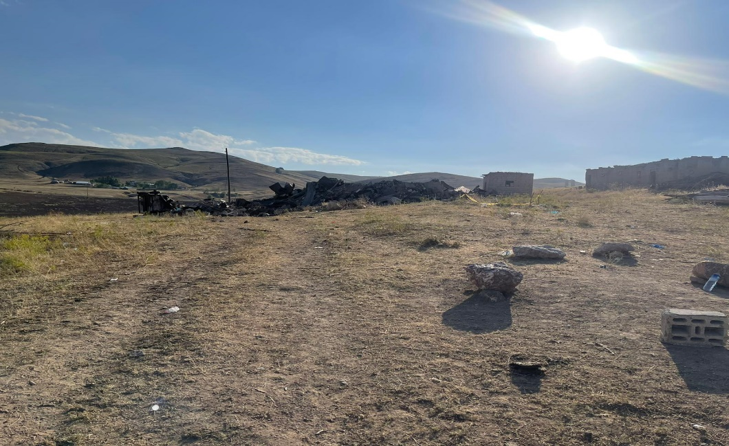
Foto 8. Operasyon ile yıkılan evin yakınında bulunan eklentinin yakılmış görüntüsü
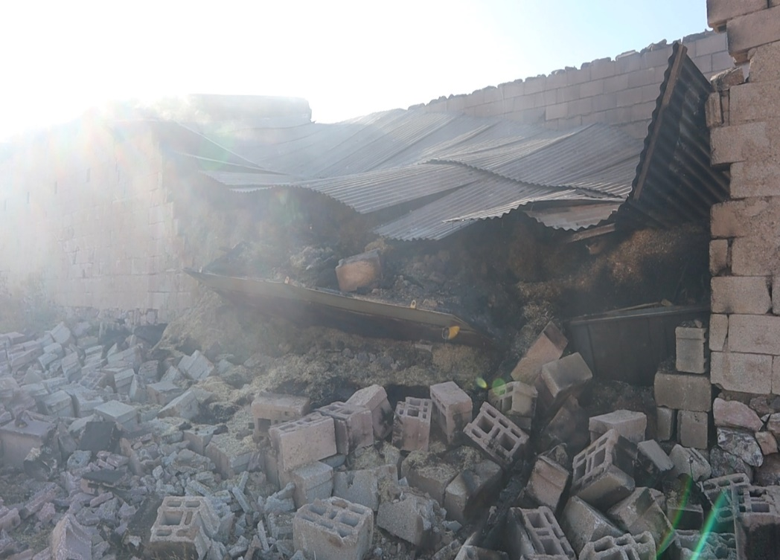
Foto 9. Operasyon ile yakılan eklentinin diğer bir görünümü
Operasyon sırasında kullanılan silahlar ile birçok noktadan ateş açıldığı, açılan kontrolsüz ateş nedeniyle operasyon yapılan evin yakınında bulunan otomobilin tahrip olduğu gözlemlenmiştir. Bu tahrip, heyette yoğun bir silahlı saldırının yaşandığı kanaati oluşturmuştur. Görüşmelerde edinilen aktarımlara göre, uzun süre silah seslerinin gelmiş olması bu yöndeki iddiaları güçlendirmiştir. Bu noktada kontrolsüz ve denetimsiz yoğun silahlı saldırının yapılması operasyon yapılan bölgeye yakın olan diğer hanelerin de can ve mal güvenliğini tehdit etmiştir. Olay yerine ulaşıldığında öncelik olay yerinin güvenliğinin değerlendirilmesi ve gerekli güvenlik önlemlerinin alınması olmalı iken bu görevini yerine getirmeden operasyon düzenleyen kolluğun eylemleri yasal düzenlemelere aykırılık oluşturmuştur.

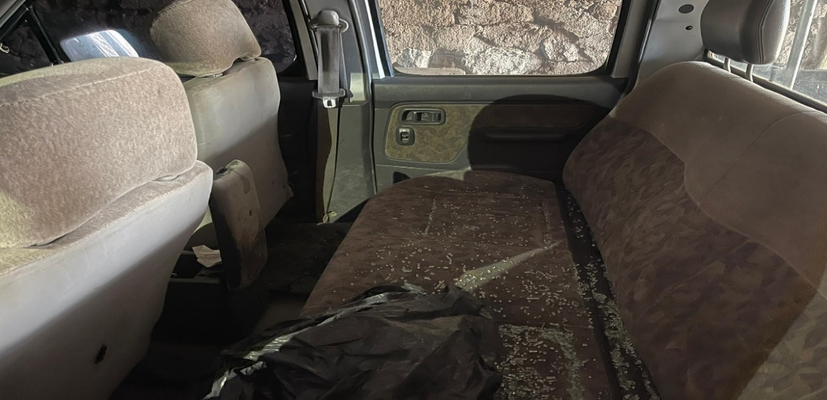
Foto 10. Operasyon sırasında tahrip olan otomobil görüntüsü

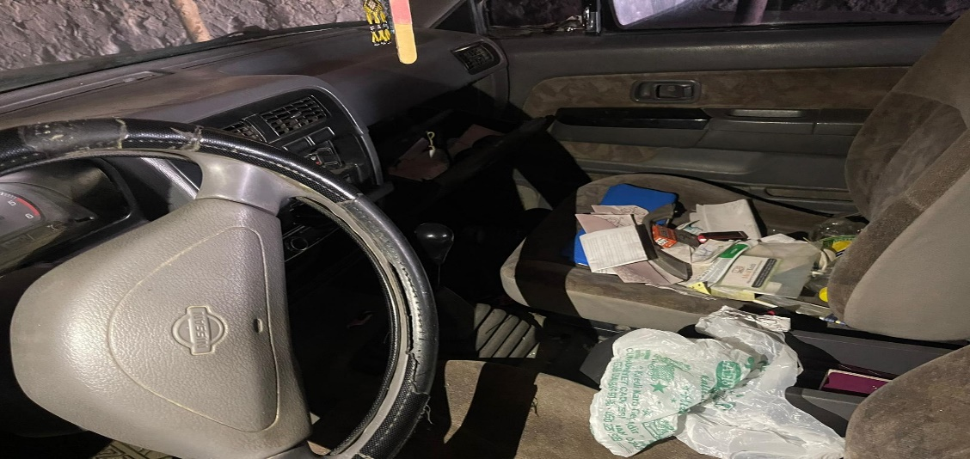
Foto 11. Operasyon sırasında tahrip olan otomobil görüntüsü
Tanık anlatımları, olayın yaşandığı süreçte çekilen fotoğraf ve video kayıtlarından, olay sonrası heyet tarafından yerinde yapılan incelemelerden ve gerek bu rapora konu olay sebebiyle örgüt mensubu oldukları gerekçesiyle kişilere yapılan operasyonlarda kolluğun orantısız silah kullanarak kişilerin hayatlarını kaybetmesinden veya yaralanmalarından sorumlu ve kusurlu oldukları anlaşılmaktadır. İçişleri Bakanının açıklamasının aksine mevcut verilerle karşılıklı çatışma olduğuna dair bir tespit yapılmadığı ancak video kayıtlarının, olay yerindeki izlerin, operasyon yapılan evin yıkılmış olmasının ve yayılım alanının da tanık anlatımlarına denk düştüğü ve bu tespite varmayı sağlayacağı gözlemlenmiştir.
Olaya dair açılan soruşturma dosyasında gizlilik kararı bulunması nedeniyle operasyon sonucunda öldürülen kişilerin bilgilerine, ölen kişilerin naaşlarının ne durumda olduğuna ve soruşturma dosyasının içeriğine ulaşılamamıştır.

- SONUÇ VE ÖNERİLER
Heyetçe yapılan inceleme, gözlem, araştırma ve görüşmeler sonucunda aşağıda belirtilen önerilerin kamuoyu ve ilgili kurumlarla paylaşılması gerekli görülmüştür:
- Özalp Cumhuriyet Başsavcılığı’nca 31.08.2023 tarihinde meydana gelen ve 2 kişinin ölümü ile sonuçlanan olaya ait maddi gerçeğin ortaya çıkması için olayı bütün yönleri ile araştırılması ve adil bir yargılama yapılabilmesi için soruşturmanın AİHS’in 2. maddesinde düzenlenen “yaşam hakkı” ışığında “kasten/taksirle öldürme suçları” temelinde etkin, eksiksiz, süratli ve düzenli bir şekilde yürütülmelidir.
- Olayla ilgili soruşturma bağımsız ve tarafsız bir soruşturmanın gereği olarak bizzat savcılık eli ile yerine getirilmelidir. İşbu nedenle olayda yer alan kolluk kuvvetlerinin bulunduğu karakolların soruşturmayı yapan kolluk olarak dâhil edilmemesi gerekmektedir.
- Operasyon sonucunda gerçekleşen ölüm olayının orantısız silah kullanımı nedeniyle meydana gelmiş olabileceği iddiası göz önünde bulundurularak; olaya karışan tüm kolluk personellerinin kimliklerinin derhal tespit edilmesi, şüpheli olanların derhal yakalanması, olayda kullanılan tüm silahlara el konulmak suretiyle balistik incelemelerinin yapılması, tüm boş kovanların toplanılması, ivedi bir şekilde olay yerinde keşif yapılması, bu raporda bahsi geçen görgü tanıkları ile başkaca görgü tanıklarının tanık sıfatıyla dinlenilmeleri, ölüme sebep olan ateşin veya yıkımın kim tarafından yapıldığını ve ateşin hangi silahtan çıktığının tespit edilerek failin tespit edilmesi ve soruşturma sonucunda ölümlerin orantısız silah kullanımı nedeniyle gerçekleştiğinin kanaati oluşması halinde delilleri karartma şüphesi sebebiyle olaya dahli olan tüm şüphelilerin yargılamasının tutuklu yapılması gerekmektedir.
- Operasyon sonucunda öldürülen 2 kişinin naaşlarının durumları ve ailelerine teslimi konusunda yapılacak işlemlere ilişkin yetkililer tarafından bilgilendirme yapılmalıdır.
- Başta Avrupa İnsan Hakları Sözleşmesi olmak üzere Türkiye’nin taraf olduğu birçok uluslararası sözleşme ve iç hukuktaki düzenlemeler öldürmeyi yasaklamaktadır. Türkiye’nin insan hakları görünümü açısından en öne çıkan noktalardan biri de güvenlik güçlerinin artan şiddeti, orantısız silah kullanımı ve bunun yol açtığı yaşam hakkı ihlalleri olmuştur. Bu durumun temel nedeni ise orantısız silah kullanımı ve sürekleşen cezasızlık politikasıdır. Hak ihlallerini teşvik eden, özendiren cezasızlık politikasına son vererek bu sorun aşılabilir. Yargı ve yürütme organları, yurttaşlara işkence yapan, keyfi ve yasa dışı silah kullanarak insanları öldüren güvenlik güçlerine tolerans göstermemelidir. Bu noktada Türkiye yaşam hakkının korunması açısından Avrupa İnsan Hakları Sözleşmesi kapsamında taraf devletlere yüklenen yükümlülüklerin gereğini yerine getirilmelidir.
- 2559 sayılı kanunun 16. Maddesinin 7, 8, 9 Fıkraları, Anayasa’nın 2, 15. Maddesinin 2. Fıkrasına, 17. Maddesine ve 90. Madde dolayısıyla Türkiye’nin taraf olduğu temel insan hakları sözleşmelerine aykırıdır. Bu nedenle bahse konu yasal düzenlemeler iptal edilmelidir.

ÖZGÜRLÜK İÇİN HUKUKÇULAR DERNEĞİ (ÖHD) VAN ŞUBESİ
VAN BAROSU İNSAN HAKLARI MERKEZİ

İNSAN HAKLARI DERNEĞİ (İHD) VAN ŞUBESİ

